O nas – tekst łatwy do czytania i rozumienia

Gdzie jesteśmy?
Do XXIX LO w Łodzi wchodzisz od ulicy Zelwerowicza 38/44.
Przy lewym skrzydle drzwi wejściowych znajduje się dzwonek do szkoły, naciśnij go – pracownik otworzy ci drzwi.
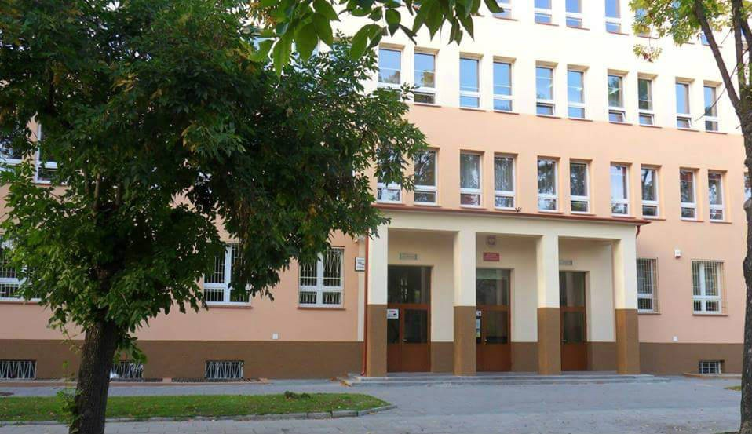
- Zdjęcie przedstawia budynek szkoły od frontu.
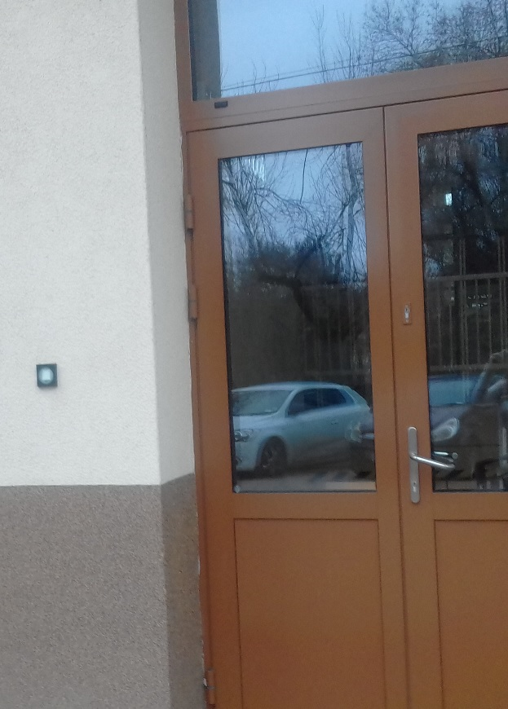
- Zdjęcie przedstawia drzwi wejściowe do szkoły oraz przycisk dzwonka.
Kiedy wejdziesz do budynku szkoły zobaczysz schody prowadzące w górę (parter).
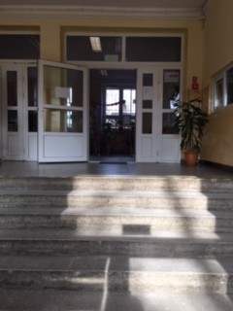
- Zdjęcie przedstawia schody w górę prowadzące na parter.
Wejdź na schody, po prawej stronie zobaczysz okienko portierni.

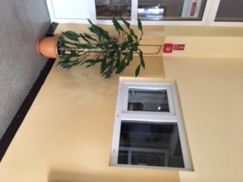
- Zdjęcie przedstawia okienko portierni.
Podejdź do okienka. Pracownik wręczy Ci rejestr, w którym odnotujesz swoją wizytę w szkole. Po tej czynności pracownik otworzy ci drzwi i zaopiekuje się tobą, wskaże ci miejsce, którego szukasz i zaprowadzi cię do osoby, której potrzebujesz.
Tak wygląda korytarz po przekroczeniu drzwi.
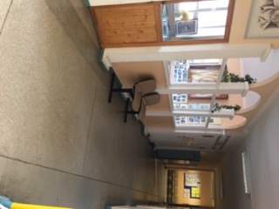
- Zdjęcie przedstawia korytarz szkolny na parterze.

